Quienes somos

(1)

Somos una comunidad urbana diversa, con el objetivo común de impulsar un consumo responsable, austero y crítico que implique adquirir sólo lo que necesitamos: Buscamos **Justicia Alimentaria, Decrecimiento y EcoFeminismo**.

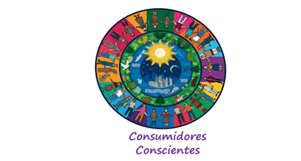Debemos elegir productos y servicios no solo en base a su calidad y precio, sino por su **impacto ambiental, social, y tomando en cuenta la conducta de las empresas que lo elaboran.**

Estamos conscientes de nuestro ***poder como consumidores*** y sabemos utilizarlo para el ejercicio pleno de nuestros derechos a una vida digna y en armonía con la naturaleza.

Queremos cambiar las relaciones sociales, culturales y económicas e incidir en las políticas públicas para **evitar la mercantilización de la vida** y la consiguiente destrucción del planeta. Defendemos el agua, el aire, los alimentos, la tierra y las energías como **bienes comunes autogestionables**.

Hacemos incidencia en las políticas públicas para **poner freno al agronegocio** y defender la Soberanía Alimentaria en alianza con indígenas campesinos para la tener **acceso a agua y alimentos sanos, naturales, ecológicos, locales, de temporada, nativos y diversos**.

**Planteamientos(2)**

1. Demandar la inclusión del **CONSUMIDOR con cualidad política** en cualquier instancia pública que trate temas agroalimentarios.
2. Fortalecer una **conciencia crítica** sobre el papel de las personas consumidoras. Un consumo consciente y responsable es un **instrumento de presión** frente al mercado y una contribución al desarrollo humano sostenible.
3. Visibilizar las **consecuencias del consumismo** en todos los niveles de la vida: modelos de producción, reproducción de roles sociales, violencia patriarcal, ecocidio, mala alimentación, enfermedades crónicas, etc.
4. **Alianza con agricultores ecológicos y con empresas ecosociales** para asegurar la Soberanía Alimentaria y el Derecho al Agua y a la Alimentación SANA. Juntas apostamos por generar conciencia social que posibilite la **acción para la transformación.**
5. 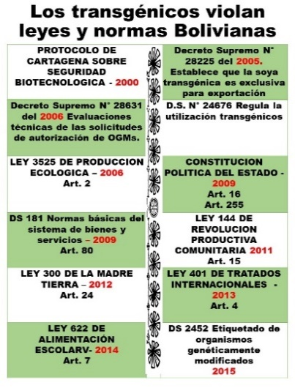Definir estrategias conjuntas para que **el mercado se vuelque en favor del bien común** y no del bien de las multinacionales de alimentos,
6. Declaramos un **boicot a la comida ultraprocesada y/o chatarra** ya que estamos conscientes de sus riesgos y no debemos comprarlos.
7. Pedimos al gobierno acogerse al **principio de precaución** para proteger nuestra salud de agroquímicos y transgénicos.
8. **Velar por Cumplimiento de la normativa nacional: CPE** Art. 255 y 16 y 75aquella específica que revierten y/o prohíben los transgénicos en el país: **Leyes** 3525, 144, 300, 401, 453, 622, 775, **RA** VRNMA Nº 135/05, **DS** 182 – art.80 y DS 2452 y 2735.
9. Nos constituimos y declaramos en **vigilancia activa del Estado Plurinacional** para exigir que sus operadores cumplan las leyes y las funciones que les competen.
10. Movilización articulada a nivel internacional para el **“Día del Consumidxr”** (15 de marzo), **“Día de la Madre Tierra”** (22 de abril), **Marcha contra Monsanto** (20 de mayo)

**PRINCIPIOS**

**Nuestro colectivo promueve la cultura “R” (3)**

**Reflexiona:** sobre tu poder como consumidor

**Rechaza:** lo Innecesario, el consumismo

**Reduce:** tu consumo a lo realmente es necesario

**Repara**: lo que ya tienes

**Reutiliza** Lo que ya existe y evita los desechables

**Recicla** lo que no pudiste reutilizar

**Reincorpora** a la Tierra tus residuos orgánicos

**Resiste** al agronegocio y al ecocidio

**También adoptamos los criterios de la Comida Consciente**

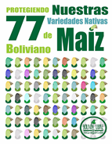

* Relación de respeto profundo con la Madre Tierra
* Rescate de sabores ancestrales y del mundo
* Cuidado de la salud y el medio ambiente
* Consumo responsable y critico
* Comercio justo
* Derecho a la alimentación
* Seguridad y Soberanía Alimentaria

**Y nos declaramos en resistencia activa:**

* **A los transgénicos**
* A la comida rápida y chatarra
* Al consumismo
* A la explotación animal
* Al Cambio Climático
* A la degradación ambiental

**¡BASTA AL GENOCIDIO Y ECOCIDIO AGROEMPRESARIAL Y ESTATAL!!!!(4)**

* Porque el sistema actual de producción de alimentos contamina, enferma y mata.
* 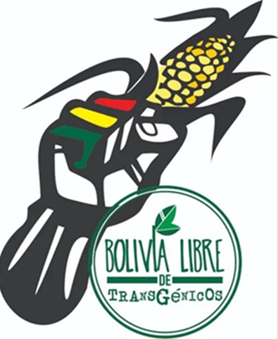Porque se han encontrado Agrotóxicos en alimentos, sangre y orina humanas, leche materna, agua de lluvia, cursos de ríos. En los pañales, tampones y demás productos de algodón.
* Porque millones de personas que viven cerca de los campos de cultivos son fumigadas cada año con 400 millones de litros de venenos.
* Porque este modelo deja un ambiente estéril y devastado, con consecuencias gravísimas para el suelo y la biodiversidad vegetal y animal.
* Porque la agroecologia esta en peligro!!!! no se puede producir alimentos de calidad, si las parcelas estan cercadas por monocultivos, agrotoxicos, transgenicos, agua contaminada y plantas nucleares!!!!

**¡SOMOS SEMILLAS QUE JAMAS MODIFICARAN!!!**